Česká Wčela.

Číslo 6 Milá mi zem poswátná, kterauž zowu wlastí, Dne 9. února 2015
milé mi lůno wážné, kde odpočíwají
ostatky sláwy české.
J.Kamenický.

*****************************************************************************************************
6. února 2015 vzpomínáme 110. výročí narození Jana Wericha.
Dokažme, že umíme uctít jeho památku nejen slovy, ale i konkrétními činy!

***
Naši milí V+W
Pavel Havlíček

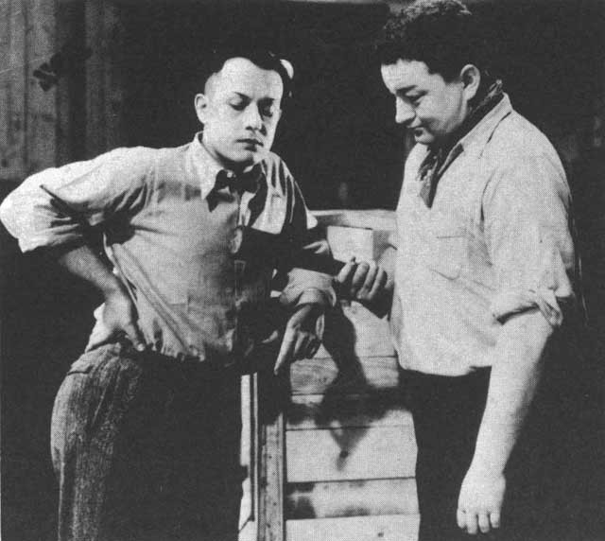

Naši milí V+W přece nebyli hloupí,
a věděli, že „Krupp Essen“ neznamená „jezte kroupy!“

A také, že boj s lidskou blbostí je velmi těžký.
Však my ke svému cíli dojdeme, třeba i pěšky!

My nikdy nebudeme blbce uctivě zdravit.
My je porazíme stejně, jako Goliáše David!

A co nám vzkazují ti naši kluci zlatí?
Že hlavní je – nenasrat si do gatí!

***

Korespondence Voskovec & Werich

Z blogu Jára M. píšící, bdící

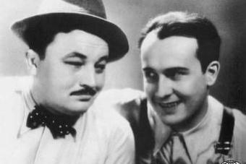

11. leden 2010
Onehdá jsem si naplno uvědomil, že jsem značným fanouškem p. Horníčka. Mám obecně rád humoristy. Konkrétně předscény Wericha s Horníčkem jsem byl zvyklý poslouchat už jako dítko, neb si je naši pouštěli. Musím říct, že se mi líbí velice dodnes. Asi je považuju za vrchol českého mluveného humoru.
S oblibou dávám do recenzí nudný úvod, jak jsem ke knize přišel. Tak tedy tyto jsem zakoupil po vánocích, když jsem se coural po Varech. Jsem slabý člověk, a tak jsem neodolal brlohu z nejnebezpečnějších, a to levným knihám. Na svou obranu bych rád uvedl, že jsem byl opatrný a rozumný a koupil jsem si napřed jen první díl na zkoušku. Když jsem však hned za první večer zhltl téměř polovinu, musel jsem si - logicky - dokoupit i ty ostatní dva.
Celkem ty knihy mají 1370 stran většiho formátu. Zatím jsem asi nikdy 1370 stran nepřečetl tak rychle.
Není šance vystihnout všechny dojmy, které ta četba ve mně zanechala. Dám pár bodů.
- Jednak ten svět byl jiný. Dva elitní jedincové měli před pár desítkami let k dispozici jen dopisy. Psali si, dohledávali ztracená psaní, sledovali, jak dlouho pošta šla (delší doručování znamenalo zpravidla kontrolu dopisů úřady - několikrát je zmínka, že p. Voskovec posílal p. Werichovi na ukázku zpět špatně rozlepenou a zalepenou obálku - Werich to někde komentuje: "Asi Portugalci."). Jednou za pár měsíců si složitě zavolali. Werich se snažil co nejvíc komunikovat pomocí pásků a později kazet. Největším tématem po celou dobu bylo plánování a organizace osobních setkání. Už se mi nechce to dohledávat, ale setkali se od Voskovcova odchodu v roce 1948 až do Werichovy smrti v roce 1980 třikrát nebo čtyřikrát.
- Dopisy začínají návratem Jana Wericha ze Států do Prahy v roce 1945, tzn. když bylo oběma čtyřicet let. Odráží se v nich tedy druhá polovina života. Jak stárli, trápily je nemoce a lidé kolem postupně stále více odpadali. Svým způsobem je to i přehled, jaké všechny orgány napadá rakovina. Zpočátku jsou oba lehce utahaní mužové středního věku. Druhá polovina už je pak korespondencí unavených starých mužů; Werich byl unavený a v depresi ze špatných vztahů v domácnosti; stále se zhoršoval jeho vztah s manželkou a - po jejím rozvodu - s dcerou, která se vrátila k rodičům a nesnášela se se svou matkou. Životní pohodě též nepřispělo, že p. Werich prakticky ohluchl. Jiří Voskovec průběžně píše o finančních problémech; živil se patrně dosti nejistě po divadlech a nikdy se mu nepodařilo získat lépe placenou filmovou roli. Navíc jeho druhá žena zemřela na rakovinu, když jejich dcerám byly tři a jeden rok, takže po nákladném léčení mu zůstaly na krku děti, kterým musel platit chůvu. Není to nikde napsáno naplno, ale mám dojem, že ty dcery nebyly vlastní, přinejmenším jedna byla adoptovaná - ale spíš obě, protože nemoc druhé manželky se táhla delší dobu.
Na úplný závěr p. Voskovec píše, že jak s první (francouzskou) manželkou, tak i s tou druhou to měl skoncovat mnohem dříve (ke stejnému závěru dospěl i Werich ve vztahu k sobě). Snad spokojený byl až se třetí (irskou) manželkou, s níž patrně měli na stáří pěkný vztah.
- I v dopisech se ukazuje, jaký skvělý měli dar jazyka a jak ho důsledně pěstovali. Text je (z obou stran) po celou dobu plný anglicismů, protože šest společných let za války v USA byla poslední doba, kterou spolu prošli. Zvláštní kapitolou jsou vulgarismy: nevybavuju si jiné texty, kde by se vulgarismy užívaly podobně správně a funkčně. Když si člověk píše s někým půl století, aniž by ho pořádně viděl, tak z psaného slova (u kterého není slyšet tón hlasu) může vznikat jenom spoustu nedorozumění. Myslím, že ty vulgarismy v tomto velice pomáhaly. Užívali jich ale jen velice omezený a pevný okruh, přitom měly všechny jasný význam. Hodně používají "posrat se". Vždycky, když byli v těžké situaci, tak si vzájemně přáli, aby se z toho hlavně neposrali nebo se tím zaklínali. Potom též si s oblibou psali "ty vole", někdy i jako oslovení dopisu.
- Vůbec oslovení - zakládali si, aby dopisy začínaly vtipným a originálním oslovením - většinou patrně evokujícím něco z jejich společné minulosti. "Drahý Nanuku IV.", "Drahý pane Ostkovče", "Drahý synku Hynku", "Drahý Bzinkulajdíku", "Rákosníku", "Koh-I-noore!", "Zmoudřelý Done Quijote" atd.
- Velikou zálibu měli v celoživotním opakování určitých hesel - chápal bych, kdyby to někomu bylo protivné, ale mně to přišlo vtipné. Občas se dá postupně vypreparovat z dopisů, jak a kdy to vzniklo - většinou je to patrně něco, co jim řekl někdo v raných dobách Osvobozeného divadla v Praze. Když jejich výkon komentoval někdo významný, vždy psali "sám Šalda volal". Ovace obecenstva vždy vyjadřovali "Hoch Slezak!". Něco vynikajícího bylo "to by byla kůžička na automobil" případně "senzácia pre děti". O penezích zásadně psali "pfynance", případně "pfynanční dřívko" (proč dřívko, to nevím).
- Podstatně víc psaní je od p. Voskovce, protože on si kopie dopisů schovával a myslím, že publikace je hlavně z jeho pozůstalosti. Hlavně Voskovec se vrací k jejich předválečné tvorbě. Jakožto Amíkovi mu byla strašně proti srsti levicovost a angažovanost jejich starých filmů a některých her. S touto otázkou byl brutálně konfrontován v roce 1950, když se chtěl vrátit do Států. Na základě udání některých krajanů byl vyšetřován coby sympatizant komunistů a jedenáct měsíců strávil zavřený na ostrově Ellis Island, než byl na odvolání vpuštěn do země. (Za posledním dílem je přetištěn protokol z výslechů americkými úřady - to je samo o sobě úžasný dokument). Skoro bych řekl, že zpočátku své starší hry úplně zavrhl a až postupně (když v roce 1956 mohli obnovit korespondenci) našel ke své pražské tvorbě nový vztah a začal si jí vážit. Společně však nadávali na spoustu svých pracovníků, kteří jim to kazili, hlavně na režiséry prvorepublikových filmů p. Friče a p. Honzla, kteří buď to kazili nebo je tlačili z čistě legrační polohy někam jinam. Především oba toužili ještě něco spolu vytvořit, nejlépe film. Plánům na společné natáčení je věnována drtivá většina korespondence z druhé poloviny šedesátek. Ale nedošlo k tomu.
Zajímavé je, že p. Voskovec s p. Werichem si svého období Osvobozeného divadla cenili opačně, než jak jsme se učili ve škole. Neradi se sledovali v angažovaných textech, ale byli po celý život pyšni, jak dobře pracovali řemeslně, jak dobře hráli. Voskovec na to často vzpomínal, jak se tam naučil hrát a jak mu to přinášelo úspěch v divadle v Americe. (Výjimkou z toho bylo, že zpětně byli hrdi na to, že byli divadlem, které napřímo zakázáno proto, že bylo protinacistické).
- Jak p. Voskovec usilovně networkoval a udržoval plamínky kšeftů (zpočátku hlavně toužil hrát ne-cizineckou roli, aby ukázal, že nemá akcent. Jeho hlavním cílem pak bylo dostat se do nějakého velkofilmu o antice, aby si vydělal a natáčel v Evropě a setkal se s Werichem. To mu ale nevyšlo), tak paradoxně nakonec komerční díru do světa málem udělal zatrpklý morous Werich, když v roce 1968 odjel do Londýna točit dnes legendární film s p. Jamesem Bondem You Only Live Twice. Jestli jsem to správně pochopil, tak p. Werich hrál hlavního záporáka a několik týdnů natáčel. Pak však byl obsazen jiný herec. Přesný důvod jsem nepochopil: Werich však byl velice vybíravý, co bude hrát, a patrně mu to přišlo uhozené, a odmítl to (alternativně možná jednali se dvěma herci a nakonec se rozhodli pro jiného). Z dnešního pohledu je to dle mého obrovská škoda, že to nedotáhnul do konce: mít českého herce jako záporáka v You Only Live Twice, navíc Wericha, to by byla prča.
- Když si psali o "pfynančím dřívku", šlo většinou o Voskovcovy autorské poplatky za provozování písní a her ve staré vlasti, které mu byly vypláceny v československé měně, která byla za hranicemi bezcenná, a nebylo možno ji vyvážet. Ukládalo se mu to na účet v Praze a Werich mu zařizoval zdlouhavě vyplacení nějakých částek v dolarech, které Voskovec dosti nutně potřeboval. Jako velký úspěch měli, když po více než roce dopisování a jednání dalo ministerstvo financí souhlas s výplatou 15 tis. dolarů v roce 1968, těsně po okupaci.
- Výborným aspektem jsou pak komentáře starých pánů na různé mladé české umělce, kteří se tak - hlavně v šedesátých letech - kolem nich míhají, případně navštěvují Voskovce v Novém Yorku. Voskovec měl velice rád p. Šlitra, vážil si p. Formana, opakovně píšou i o p. Havlovi; o p. Horníčkovi je zmínek jen pár. Zpočátku oboustranně jen občas pohrdlivě jako o velice chabé náhražce za p. Voskovce. Časem jsou tam však i oceňující slova - a člověk pochopí tu polohu, že tady si psali dva hodně starý pardálové a měli potěšení si napsat, že jen oni dva jsou ti praví mistři a kam se na ně ti mladí hrabou.
- Nezodpovězenou otázkou zůstává, kolik by toho tihle dva kámoši z gymplu udělali, pokud by nebyli odděleni politikou. Byli evidentně hodně odlišní. Voskovec začal po čtyřicítce od nuly v cizí zemi jako herec, navíc na krku se dvěma (asi adoptovanými - ale to opravdu není z knihy zřejmé, adopce by byla nejspíš na přání záhy zemřelé manželky) dcerami a protloukl se. Platil účty za doktory, tak dávno přestal kouřit, na radu lékařů se stal abstinentem a dbal, aby neztloustl. Byl to člověk, kterému náročný individualistický život vyhovoval a evidentně byl aktivní do vysokého věku. Werich naopak své zdraví zanedbával a hrubě si škodil, zejména tím, že i v pokročilém věku kouřil, přestože měl vážné onemocnění plic. Ale současně si svých odlišností byli vědomi a z těch dopisů je vidět i hodně tolerance, zvlášť ke sklonku života.
- S oblibou si kupovali auta VW, protože pak měli "svoji" značku na autě pyšně vpředu:-)
Závěr: je to samozřejmě hřích pořídit si do domácnosti takový další špalek papíru. Ale docela si myslím, že to jsou trvalky: nepřekvapilo by mě, kdyby člověk namátkou otevřel kterýkoliv díl, když nebude vědět třeba co narychlo důstojného si vzít do vany.
Škoda, že korespondence vyšla bez nějaké úvahy o ní. Je provázena jen stručnými, dosti polopatistickými rekapitulacemi toho, co se dělo v té době v politice. Čekal bych u takovéhoto vydavatelského počinu, že bude doprovázen nějakým super esejem.

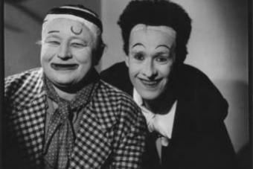

AB model 2011 a AB model 2015

Petr Havlík
4. 2. 2015
Do léta roku 2011 jsem Andreje Babiše osobně neznal. Věděl jsem jenom to, že je šéfem a majitelem Agrofertu. Tušil jsem, že plul úspěšně v kalném mainstreamovém proudu domácího top byznysu. Zaregistroval jsem vzdáleně jeho podivný příběh kolem Unipetrolu. To bylo vše.
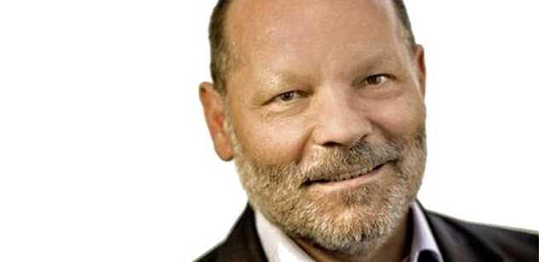
Petr Havlík Foto: Hans Štembera
O to více mě překvapil jeho razantní vstup na politické kolbiště. Právě do toho léta 2011 se totiž Babiš veřejně nevyjadřoval vůbec k ničemu, tedy nejen k politice, ale ani ke správě země a ani obecně ke společenskému dění. Nevadilo mu nic, ani éra opoziční smlouvy, ani nástup kmotrů a kmotříků, prostě nic. Nebyl jsem sám, kdo chtěl věřit tomu, že své prozření myslí upřímně, že jde o jistou formu nepřímé dodatečné sebekritiky a pokání. Každý má asi v sobě to lepší já. Co když se probudilo právě tehdy a právě v něm? Již tehdy bylo zřejmé, že případnou zásadní změnu poměrů budou muset vzít za svou i opravdu velcí hráči českého byznysu, že by mohli a měli přispět k ostrakizaci těch, kteří porušují pravidla a vysávají stát.
Babiš si osvojil rétoriku neparlamentních subjektů z voleb 2010, ale i občanských iniciativ a protikorupčních aktivit. Začal si je monitorovat. Využil sebedestrukce tehdejší polické scény a šel naproti latentní poptávce po přepsání politické mapy. Zdůrazňoval manažerský přístup, který prý odstraní všechny nešvary a neduhy. Oprášil vzpomínky na dávné kontury Občanského fóra a umně mixoval svůj přitažlivý populismus. V té době začal intenzivně oslovovat různé osobnosti a veřejně známé postavy ze společenských mediálních rubrik. Potřeboval však nejen atraktivní jména a oslnivé bulvární celebrity, ale i ty, jež by mu dodali svou osobní historii, svůj kredit a v neposlední řadě i své informace, kontakty, zkušenosti a schopnosti.
V prvních pár týdnech to vypadalo docela sympaticky. Jeho minulost v KSČ a kontakty se Státní bezpečností zrelativizovali lidé jako slovenský novinář Žitný, chartista Pavlík či občanský aktivista Šinágl. Babiš svůj vlak rozjížděl naplno. Inspirován výzvou Neo2011 nechal stvořit podobný text pod názvem výzva Ano2011 a ten formou placené inzerce pustil do všech klíčových médií (mnohé z nich si později koupil). V té době mu velmi pomáhala dnes již nešťastně zesnulá Anna Veverková. Právě ona byla přítomna u našeho prvního setkání.
Patřil jsem mezi ty, které si Babiš zařadil do svého hledáčku. Byly nás asi desítky. Mimo jiné i Jiřina Dienstbierová (vdova po ex ministrovi zahraničí Jiřím Dienstbierovi st.), advokát Milan Hulík, sociolog Pavol Frič, ex poslankyně Hana Marvanová a mnozí další. Babiš nám tehdy všem tvrdil, že do politiky rozhodně nehodlá sám vstoupit, že chce jen něčemu rozumnému pomoci. Myslím, že již tehdy dobře věděl, že je to jinak. Uvědomil si, že k silné budoucí pozici bude potřebovat hlavně mohutnou investici do zaváděcí kampaně a pak armádu oddaných loajálních vykonavatelů své vůle po celé republice. Velení operace v terénu převzal po Ance Veverkové Jaroslav Faltýnek, podřízený z Agrofertu a zkušený politik ČSSD.
Babiš nepotřeboval žádnou kvalifikovanou oponenturu a otevřenou diskusi v týmu. A vůbec nepřipustil, aby mu někdo viděl pod prsty. Jediný jeho model byl ten agroferťácký, tedy vůdcovský příběh one man show. A tak již na konci roku 2011 jsem byl zcela přesvědčen o tom, že Babiš nestaví žádné hnutí či stranu, nýbrž pouze a jen politickou divizi Agrofertu. Nikdy mu nešlo o nějaký program či strukturu. Důležitá je jen všude viditelná dominantní vlajka, která vlaje podle toho, jak šéf zrovna potřebuje. V té době jsem s ním ukončil veškerou komunikaci. Babiš si pak ještě úspěšně zalovil v mém předchozím okolí. Prostě predátor se nezapře. On to prostě zařídí a bude mu líp.
Při našem posledním rozhovoru ho velmi rozčílilo, když jsem mu připomenul jeho blízké vztahy a Langerem, Grossem, Pokorným, ale taky s Grégrem či s Pecinou. Poslední otázka, kterou jsem mu položil, byla podle mého naprosto zásadní, a zůstává dodnes bez odpovědi. A sice ta, z čeho a jak bude financovat rozjezd svého projektu. Při jeho ambicích bylo jasné, že půjde o stovky milionů Kč. Babiš tehdy odsekl, že to nemusí nikoho zajímat, že kdo platí, tak ten taky rozhoduje a tečka. Přesto by bylo nanejvýš vhodné se znovu ptát, jak a z čeho složil ten objemný budget. K půlmiliardovému rozpočtu mu asi nestačila verbální podpora českých podnikatelů – Hlavatý, Březina, Jančura, Samaras Bernard aj. Krom toho, on si žádnou transparentní diverzifikaci zdrojů vůbec nepřipouštěl.
Platil tedy vše pouze ze svých osobních zdaněných příjmů? Opět a znovu mu pomohly banky, u nichž má mohutné úvěry? Nebo se přidali ostatní spřátelení oligarchové, jak tomu bylo při podpoře Fica na Slovensku? Byla to snad nějaká neznámá injekce ze zahraničí anebo to všechno uhradilo impérium Agrofert? Jak výrazně srazily ceny vstupů možné barterové obchody s reklamními a mediálními agenturami?
„Chceš li poznat kdo je kdo, pak sleduj toky jeho peněz“. Právě proto si začal Babiš velmi záhy budovat svou vlastní zpravodajskou základnu, aby měl náskok před soupeři a konkurenty, a zároveň byl sám chráněn před vnějšími ataky a případnými zvídavými a nepatřičnými pohledy pod jeho pokličku.
Má velmi krátká epizoda s AB z podzimu 2011 byla jen dalším potvrzením toho, že ze svého gruntu staří pardálové nevystupují, že si jen dokážou nasadit novou fasádu. Jak to nazvat? Zklamáním? Omylem? Spíše bych řekl, že to byla hodně důležitá osobní zkušenost. Pan Babiš má také svou kapitolu v projektu mapování (www.mapovani.cz). Najdete tam veškerá podstatná fakta.
Babiš není novým Bártou. On je opravdu jiný level. Je velmi rafinovaným a doslova brutálním technologem moci, všestranný predátor, žonglér nejen s čísly, ale i s osudy lidí, který docela umně klame tělem a prvním dojmem. To je model AB 2015 – ředitel zeměkoule, náčelník oligarchů, chcete li matrixu. A také vlastník ČR, společnosti s ručením velmi omezeným. Budete li hodní, pak vám pošle nějaké své rozverné selfíčko, ale běda vám, pokud nebudete poslouchat anebo budete dokonce zlobit,…

***

Evropští penězokazi požírají dluhy
Petr Havlíček

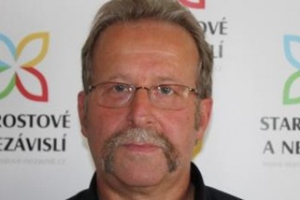

Proces skupování dluhopisů, který Evropská centrální banka honosně nazývá kvantitativní uvolňování měnové politiky, je procesem financování vládních deficitů, tedy prohospodařených peněz.

4. února 2015

Shromažďování těchto dluhů špatně hospodařících zemí, penzijních fondů, pojišťoven a bank při zběsilém chrlení papírků z tiskařských strojů, se dá přirovnat k jatkám papírových měn, komentuje současnou situaci na finančních trzích Petr Havlíček.
Evropští penězokazi požírají dluhy
Plánovaný intervenční proces ECB, odkoukaný od Američanů a Japonců (tedy od nejzadluženějších ekonomik světa), kterým již nic jiného nezbylo, v celkové výši cca bilion eur, je ve své podstatě ukázkou bezradnosti současných evropských vládců při hledání cesty, jak vyvést EU z dlouhodobé hospodářské stagnace. Nebo to je všechno jinak?
Historie je odpovědí současnosti
Pokud se podíváme zpět do historie, příkladů pro podobné chování vládců je celá řada. Pokaždé, když vladařům došly peníze, které většinou promrhali prostopášným utrácením nebo na financování dobyvačných válek, řešili jejich nedostatek paděláním svých vlastních peněz. A to tak, že snížili ryzost a velikost zlatých nebo stříbrných mincí. Pokud se o to samé pokusil prostý občan, jednalo se vždy o těžký hrdelní zločin.
Z tohoto pohledu byla první i druhá světová válka příkladem hyperinflací způsobených tiskem hory nekrytých, tedy falešných, padělaných peněz, sloužících ke krytí gigantických vojenských výdajů. Kupříkladu Hitler, aby mohl financovat výrobu zbraní, nechal tisknout několik světových měn najednou. Ponejvíce dolarů a marek. Jak tento agresivní ekonomický hazard skončil, to známe z historie velmi dobře.
Jak je ale ze současného celosvětového krizového vývoje měn patrné, historie se neomylně v pravidelných intervalech opakuje, stále dokola. Politici a byrokratičtí vládci, v honbě za svým znovuzvolením a udržením se u koryta a moci, neváhají utrácet, přerozdělovat a ničit hodnotu měn gigantickým tiskem ničím nepodložených hodnot. Znakem této společenské vrstvy je pohrdání spoluobčany, na něž z důvodu vlastního selhání bez váhání uvalí nehorázné daně, aby tak nesli na svých bedrech tíhu neschopnosti vládců odpovědně vládnout.
Otroci znehodnocených papírových peněz
Centrální banky bez výjimky neustále volají po inflaci, která ale je už z podstaty účinným vyvlastňovacím nástrojem ve prospěch těch, kteří nás zadlužili. Paradoxem celosvětového vývozního trendu je všeobecná závislost na devalvaci (inflaci) národních měn. Devalvuje- li svoji měnu jeden stát, aby získal výhodu exportu nad ostatními zeměmi, musí ji pro udržení svého vývozu devalvovat i ostatní státy, jinak by o své trhy přišly.
Zvláštní na této přihlouplé devalvační spirále je, že nikomu nevadí pošlapávaní veškerých tržně-hospodářských základů, na kterých je naše současná společnost postavena. Ztráta hodnoty platidla ve prospěch vývozu, s očekáváním budoucího možného oživení, nebere v potaz ztrátu vnitrostátního bohatství země, což oslabí koupěschopnost vyvlastněného obyvatelstva inflací, a tím donutí výrobce snížit plošně ceny. Mudrlanti z centrálních bank svojí scestnou intervenční politikou roztáčí inflaci a deflaci najednou. Výsledek této falešné iluze dokonalosti je jen zhoubná, rétoricky mistrně prodaná, představa o zázračném zmizení hory dluhů.
Dnešní dluhy jsou zítřejší daně inflačně znehodnoceného zítřka
Málokdo si uvědomí, že hodnota eura klesla od roku 2000 o 30%. Koruna se dnes považuje za nejslabší měnu světa. To ale, vážení, znamená, že tato inflace, zpožděná cca o 6-8 měsíců, se postupně prokousává do regálů supermarketů, obchodních domů a následně do vašich peněženek.
Tondův selský rozum
„Haló, starosto!“ volá na mě soused přes plot. „Už jsem z těch mediálních strůjců veřejnýho mínění celej tumpachovej, řekni mně, jak je to s tou inflací. Evropská centrální banka znehodnocuje euro, a je to prej dobře. Česká centrální banka znehodnocuje korunu, a to je prej taky dobře, americkej dolar a švýcarskej frank rostou nahoru, a to je prej taky v cajku, naopak rubl jde dolu, a to je prej zase špatně. V tom aby se prase vyznalo. Ta jak to teda je?“
A to je ta kardinální otázka. Všechna osvědčená a přirozená pravidla jsou mediální lží obrácena vzhůru nohama. Kapitálové toky tečou jinudy, než mají a ještě k tomu opačným směrem. Hodnoty jednotlivých měn jsou falešnou neférovou hrou na burzách doslova degradovány, a to obousměrně, prostě jak se to zrovna skryté elitě hodí. Očistné tržní mechanizmy jsou paralyzovány a nemohou vykonávat možná bolestivou, ale přesto léčivou práci. Místo toho jsou do nemocného systému pumpovány nové a nové toxické inflační peníze.
Kdo to nakonec zaplatí
Socialisticky plánované přerozdělování natištěných nekrytých peněz likviduje svobodné tržní mechanizmy. Političtí byrokrati se za pomoci přebujelého státního aparátu chápou moci, drtí střední třídu, která je hlavním zaměstnavatelem pracujícího obyvatelstva tvořícího materiální hodnoty, a tím podráží nohy podstatě tržního hospodářství, které ztrácí sílu uživit všechny ostatní. A kdo tento bezohledný experiment, který se může stát akcelerátorem globální světové krize nevídaného rozsahu, nakonec zaplatí? Vždy to bude občan (jenž nic z toho nezpůsobil), který ponese hořké ponižující břímě nezodpovědného hazardu z dílny ekonomicko-politických tupanů a spekulantů.
***
Příšera z jezera Lochčes
Pavel Havlíček

4. února 2015
Donesla se k nám zvěst, že v jednom jezeře na Českomoravské vysočině spatřili očití svědci jakéhosi obrovského vodního netvora.
Stejně, jako pověst o světově známé příšeře z jezera Lochness ve Skotsku, vzbudila i tato záhada naši velkou pozornost. Jakožto pověstní záhadologové jsme se ihned nadšeně pustili do příprav vědecké expedice, mající za cíl přijít na kloub tomuto tajemství. Za tím účelem jsme se vybavili potřebnou vědeckou literaturou, veškerou dostupnou výzkumnou technikou, a netrvalo dlouho, a naše expedice vyrazila do terénu v očekávání dramatických událostí, které nás měly na místě čekat.
Podle vyjádření odborníků by se mohlo jednat o druhohorního veleještěra Pliosaura, známého z publikace Dr. J. R. Hrdiny: "Opravdu záhadný veleještěr vyhynul?" (viz následující odkaz):

cs.wikipedia.org/wiki/Pliosau%C5%99i
Brzy se nám podařilo s pomocí místních pamětníků zjistit, o jakou vodní plochu se jedná. Šlo o jezero Lochčes poblíže Nového Veselí. Vybudovali jsme zde tedy základní tábor a několik pozorovacích stanovišť, abychom měli po celé ploše jezera dokonalý a stálý přehled. Připravili jsme si veškerou techniku na zdokumentování okamžiku, kdy by se záhadný tvor náhodou vynořil na hladině.
A měli jsme velké štěstí. Ani jsme dlouho nečekali - a nemuseli jsme dokonce ani použít přístroj pro noční vidění. Záhadný netvor se před námi zjevil za bílého dne v celé své parádě.


Pliosaurus z jezera Lochčes

Jak vidíte na pořízeném snímku, jedná se skutečně o tvora velkých rozměrů, neprojevujícího téměř známek života, ale stejně jako u krokodýlů a aligátorů je nutno se mít před ním na pozoru. Jediným mrštným pohybem je totiž schopen zaútočit na kohokoli, kdo se dostane do jeho blízkosti.
Spatřivše onoho obřího vodního netvora, pochopili jsme rázem i původ jména jezera. Pochází zcela nepochybně od známého moravského slova "lochčiti", tedy smáti se. On totiž na první pohled vypadá komicky, ovšem nám velice brzy úsměv zamrzl na rtech, když se do dosahu jeho čelistí dostal tučný kapr. Přesně dle popisu Dr. Hrdiny napřed tento poslední Pliosaurus oslepil svou kořist vyplivnutím jedovaté sliny, aby ji vzápětí jediným sklapnutím obřích čelistí pozřel. Byli jsme zděšeni, čeho je tato zdánlivě klidná obluda schopna. Naštěstí ve svých vražedných útocích dále nepokračovala, a oddávala se po svém vydatném obědě pohodlné siestě.
Nadšeni našim úspěšným lovem jsme okamžitě spěchali do naší redakce, abychom co nejrychleji zpracovali veškeré materiály, a okamžitě uvědomili veškerou naši vědeckou i laickou veřejnost o tom, že poslední Pliosaurus skutečně existuje!
Našim neuvěřitelným objevům však ještě neměl být konec. Místní mlynář se nám totiž svěřil s velkým tajemstvím. Když tak jednou rybařil u tohoto našeho jezera, podařilo se mu do čeřenu ulovit jakési obří vejce, jaké ještě v životě neviděl. Nejednalo se o běžné slepičí či husí vejce, nýbrž o takové, jaká kladou plazi, jenže mnohem větší. Dal je vysedět do kurníku své kvočně, a netrvalo dlouho, a z vejce se vylíhl jakýsi podivný tvor, připomínající malého tuleně, který začal vůčihledě přibývat na váze. Jeho tělo se rychle zakulacovalo a obalovalo tukem. Nakonec musel mlynář zakoupit zahradní bazének, a v něm jej umístit. Dle veškerých příznaků se zřejmě jednalo o vejce, nakladené samotným Pliosaurem.

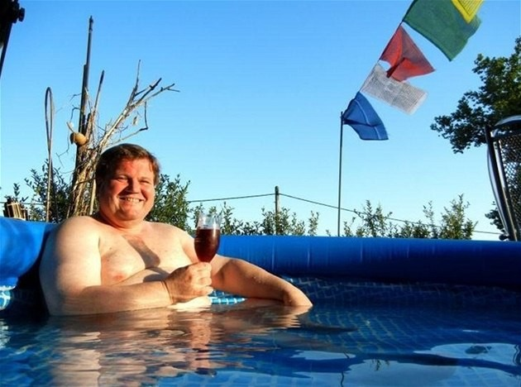
Bazénkový potomek Pliosaura z jezera Lochčes

Máme tedy velkou naději, že o potomstvo naší příšery z jezera Lochčes je postaráno.
A tím zároveň i budoucnost naší země, neboť jeho tatínek se mezitím již stihl stát naším prezidentem. On se totiž nikdo jiný bohužel nenašel.
A jeho bazénkový následník se již chystá v budoucnu tento nejvyšší post po něm převzít.

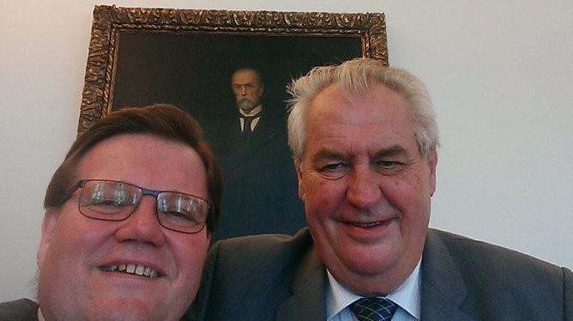
Pliosaurus Rex se svým následníkem si již pořídili selfii na Pražském Hradě před samotným Masarykem.
Bůh ochraňuj naši zemi před druhohorními příšerami všemi!
Pavel Havlíček, Marie Bodavá a Vilém Žihadlo, Česká Wčela
zpravy.idnes.cz/obrazem-skromach-zeman-a-parodie-na-selfie-fgy-/domaci.aspx

***

Vládne nám veleještěr a chobotnice

Pavel Havlíček

Má snad někdo ještě pochybnosti, v jakém státě to žijeme?

Jak je možné, že strpíme, aby u nás v jednadvacátém století stál v čele státu druhohorní veleještěr, a proháněla nás chobotnice s jedovatými chapadly?

Vždyť přece každému už dnes musí být jasné, že pokud to takhle necháme, vrátíme se zpět do pravěku, a všichni zemřeme jen proto, aby zde mohly existovat tyto mořské obludy, jejichž jediným cílem je zahubit nás všechny, abychom uvolnili místo jejich hříšným, rozmařilým a zločinným záměrům.

Máme snad všichni dobrovolně zemřít, abychom jim umožnili převzít vládu nad světem?

Cožpak můžeme věčně ustupovat jejich snahám o převzetí moci nejen v naší zemi, ale nad celým světem?

Myslíte, že takhle by si to opravdu Bůh přál? Dovolil by snad těmto neznabohům dovršit toto dílo zkázy? Určitě ne.

Ale my přece víme, kdo za všechno může. Víme, kdo byl autorem scénáře, režisérem, hlavními aktéry a komparsem této tragédie, tohoto zločinu století. A je už nejvyšší čas, abychom jim všem dali jasně na vědomí, že s nimi hodláme navždy skoncovat, protože je to v našem životním zájmu.

Kořeny zločinu jsou obsaženy ve známém spisu s názvem Krakatice. Tady je původ všeho zla, kterému nebyla postavena hráz, a díky tomu jsme se dostali až do kritické situace, v níž se dnes nacházíme, a která už dávno volá do nebes. Naše vrcholné státní instituce nejsou ochotny respektovat fakta, svědčící o propojení státní moci s organizovaným zločinem. Jaké byly součásti tohoto smrtícího stroje, je známo. Je to sestava kmotrů a jejich věrných spolupracovníků, jež přivedli tuto zemi do záhuby.

Vládne nám veleještěr a chobotnice. Žravého veleještěra je nutno vyhladovět, a chapadla chobotnice pozutínat, dokud je čas. Jinak nás veleještěr zašlape do země, nebo nás uškrtí krvežíznivý hlavonožec svými smrtícími chapadly.

Nesporná fakta, usvědčující zločince, kteří na tom mají hlavní podíl, existují. Teď je jen na nás, abychom je dokázali porazit, odsoudit a po zásluze potrestat.

Vždyť my přece víme, že náš veleještěr neumí plavat, a Krakatice má sice silná chapadla, ale docela malý mozek.

A český národ vždy dokázal zvítězit svou chytrostí nad hrubou silou.

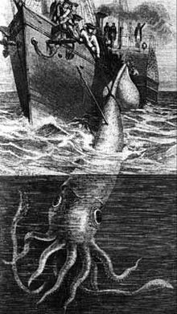 Krakatice obrovská útočí na loď s námořníky

Koblihu, rolničku - a jsme vyrovnáni
Ing. Jiří Fiala + redakce K213

7. února 2015
Po roce působení pí Válkové na MSp už nemá pochyby nikdo: Nejen že v resortu spravedlnosti nedošlo k žádné pozitivní změně, natož pak k velkohubě prohlašované "obnově spravedlnosti", ale to, co nastalo pod "vedením" ministryně Válkové, se nedá označit jinak - než jako malý zázrak.
Totiž rozvrátit resort, všeobecně už předtím považovaný za rozvrácený, to i v tomto ohledu chce - řekněme - "profesionálku".
Doplňme - Babišovu profesionálku.
"Prostě je seženeme" hlásaly billboardy jiné Babišovy "profesionálky", známé Krndy, ještě před volbami do krajských zastupitelstev. No - tak je "prostě sehnali". Krndu, i "profesionálku" Válkovou.
Ohánějí se přitom svými mandáty, prý od voličů.
Řekněme to rovnou - zvolili je občané v zoufalé snaze po změně, občané, uvěřivší povrchním a pomíjivým jevům - třeba Babišovu nakradenému bohatství. A také nemalé procento z těch občanů - byla lůza. To si přiznejme stejně otevřeně.
Můžeme sledovat, jak si skvěle "profesionálové" od Babiše vedou. A resort spravedlnosti je toho zvláště výstražným příkladem.
Protože - co bude, až konečně vypadne ta naprosto neschopná bezkoncepční ženská s německým občanstvím, pobíhající zmateně od ničeho k ničemu a tvoříc tak pouhou kulisu tichému převzetí veškeré soudní moci (a následně i moci výkonné) nevolenými, chamtivými a bezskrupulními soudci, zabydlenými ještě ze starého režimu?
Přijde Pelikán - další "skvělý Babišův profesionál"? Co ještě na podzim ani nevěděl, kde to ministerstvo vlastně je, natož v čem spočívá jeho činnost?!
A zase se budeme muset další rok - dva dívat, jak nic neumí, o ničem nemá nejmenší potuchy, jak se nechá opít rohlíkem, obklopuje se stejnými diletanty jako je sám - a jen ztrácí drahocenný čas nás všech?
A nikoho jiného Babiš zjevně nemá, kdyby měl, dávno by ho tam poslal.
Máte mandáty z voleb? Od lůzy? Za koblihu?
A my zase máme právo žít ve své vlastní fungující a prosperující zemi.
Že nejste schopni to ani vzdáleně zajistit, to předvádíte už přes rok.
Proto navrhuji tuhle dohodu:
Mandáty máte za koblihu - za víc taky nestojí - uděláme čejndž: Vy dostanete koblihu - mnohým k tomu přidáme ještě i rolničku, kterou si právem vysloužili - a potáhnete, odkud jste přišli. Zpátky do Agrofertu.
A přestanete se plést do toho, o čem zjevně nemáte ani potuchy - a přestanete ničit ostatním jejich možnost žít v prosperující a funkční zemi.
Trapných šašků jsme si užili už víc než dost. Potřebujeme odborníky. A to odborníky morálně vyspělé, zejména pak neúplatné a s potřebnými zkušenostmi. Vy z toho nemáte - a nikdy jste neměli - nic.
Máte koblihy. Ty vám vrátíme - a přestanete zamořovat ovzduší v této zemi Babišovým estébáckým jedem.
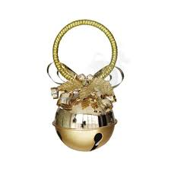

Poznámka redakce:

Tak tenhle článek mi mluví z duše.
A jeho obsah mohu zcela sdílet.
Každé slovo je šípem do mé kuše,
už brzy ji vyndám a začnu střílet!
Nikde nevidím cirkusu ředitele,
zato šašků je tu plné šapitó!
Jen samý vůl, osel, kráva a tele.
A v hledišti je zcela nabito.
Tak ukažte nám, co vlastně umíte!
Co všechno vás v té Plzni naučili?
Jste sprostá čeleď, a ruce máte nemyté.
Tak koukejte zmizet, je-li vám život milý!

Pavel Havlíček

